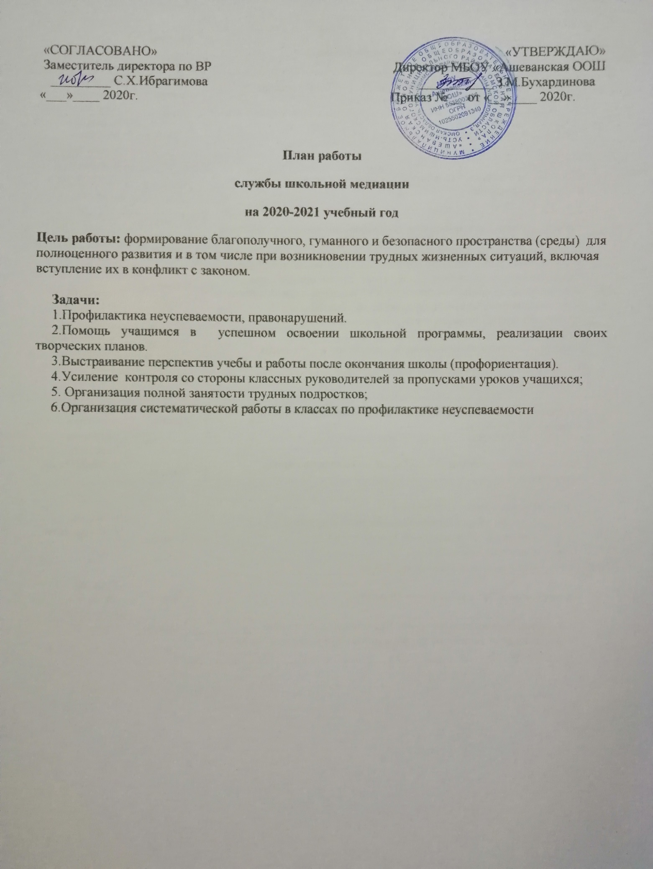

№ | Наименование мероприятия | Сроки  проведения | Ответственные
1 | Организационное заседание школьной службы медиации. Ознакомление с нормативной документацией | сентябрь | Куратор школьной медиации
2 | Занятие с членами службы примирения | Октябрь | Куратор школьной медиации
3 | Проведение классных часов на тему: «Знакомство со службой школьной медиации» | Октябрь | Классные руководители
4 | Работа службы по разрешению поступающих конфликтных ситуаций в соответствии с порядком работы медиатора | По запросу (в течение года) | Члены ШСМ
5 | Организация взаимодействия службы школьной медиации со всеми структурными подразделениями образовательной организации, комиссией по делам несовершеннолетних и защите их прав, органами и организациями системы профилактики безнадзорности и правонарушений, органами опеки и попечительства | В течение года | Члены ШСМ
6 | Проведение родительских собраний на тему «Знакомство со службой школьной медитации» в 1-9 классах | Ноябрь | Администрация школы
7 | Разработка буклетов «Памятка для медиатора», «Памятка для педагога» | Декабрь | Члены службы школьной медиации
8 | Беседа «Плюсы и минусы конфликта. Технология разрешения конфликта» (9 классы) | Декабрь | Куратор школьной медиации
9 | Анкетирование учащихся 5 – 9 классов по выявлению причин конфликтов | Январь | Классные руководители
10 | Проведение классных часов на тему:  - «Служба, разрешающая конфликтные ситуации» 5-9 кл.;  - «Общение без причинения вреда» 5-6 кл.;  - «Сила или разум» 7-8 кл.;  - «Психология зависимости» 8-9 кл | Февраль | Классные руководители
11 | Тестирование « Все о конфликте» (9 классы) | Март | Куратор школьной медиации
12 | Размещение информации о работе ШСМ на школьном сайте. | Апрель | Члены ШСМ
13 | Подведение итогов работы службы школьной медиации за 2020-2021 учебный год | Май | Члены ШСМ

